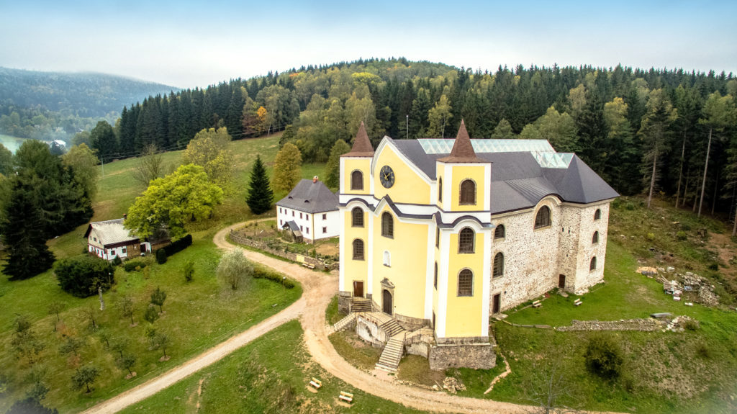
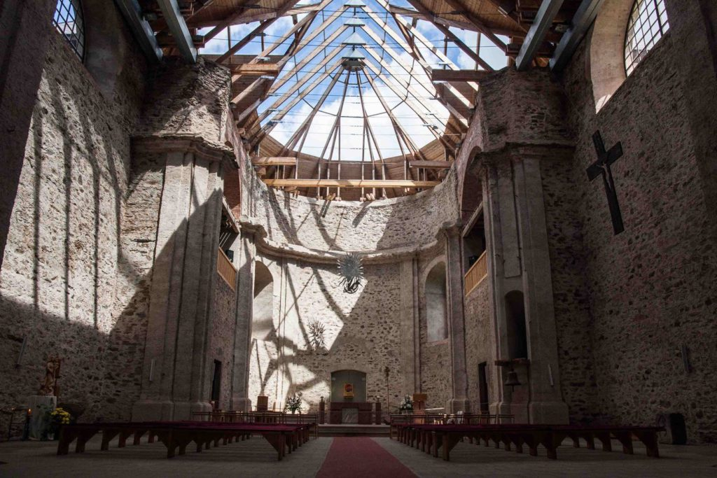
Zdroj: https://www.neratov.cz/navstivte-neratov/pro-poutniky/kostel/

